1. Buka <https://colab.research.google.com/> di browser modern
2. Pada popup yang muncul, pilih “New notebook”  
   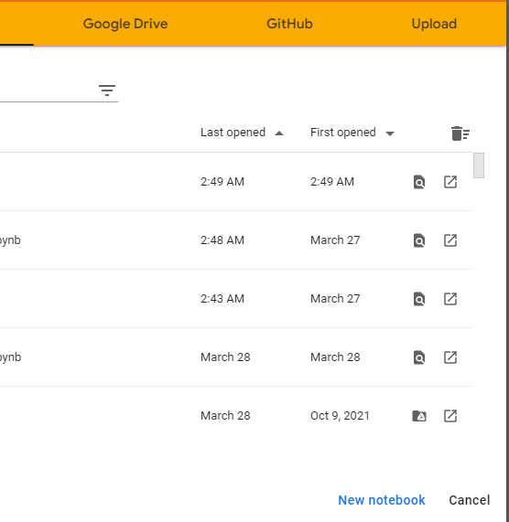
3. Anda bisa klik pada nama Untitled1.ipynb untuk mengganti nama filenya.  
   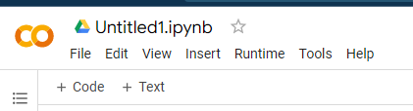
4. Untuk keperluan praktek kita, kita perlu library-library python yang berurusan dengan citra (image). Pilih menu “Runtime” 🡪 “Change Runtime Type”  
   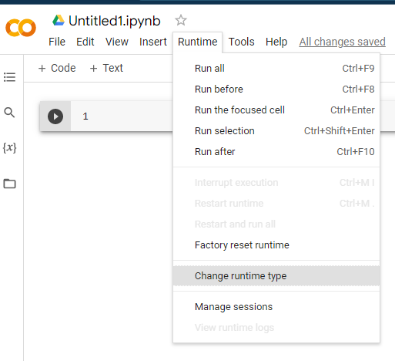
5. Pada pilihan “Hardware Accelerator”, pilih “GPU”  
   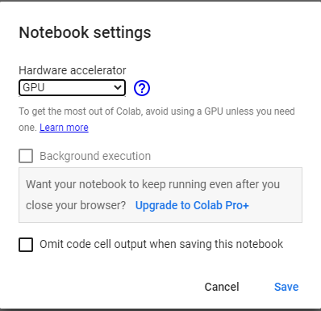
6. Dengan memilih ini, library-library yang kita butuhkan sudah terinstall secara otomatis oleh Google. Library ini diantaranya adalah: NumPy, Scikit-Learn, Scipy, OpenCV, Tensorflow, Keras. Untuk melihat paket apa saja yang sudah terinstall di environment kita, silakan ketik dan jalankan perintah ini (klik tombol “Play”) pada cell pertama di notebook Anda.  
   !pip list  
   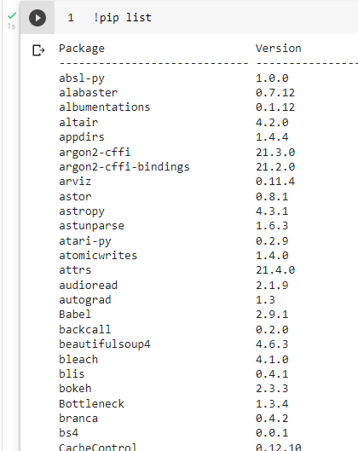
7. Untuk belajar mengenai dasar penggunaan Google Colab, bisa mengacu ke tautan berikut:  
   [Overview of Colaboratory Features - Colaboratory (google.com)](https://colab.research.google.com/notebooks/basic_features_overview.ipynb)
8. Untuk belajar dasar Python yang biasa digunakan pada praktek ini, silakan gunakan tautan berikut:  
   [Python basics - Colaboratory (google.com)](https://colab.research.google.com/github/data-psl/lectures2020/blob/master/notebooks/01_python_basics.ipynb)